

Programas sociales de la Unidad Mujer y Genero
PLAN MUNICIPAL DE PREVENCION Y ATENCION DE LA VIOLENCIA CONTRA LAS MUJERES, 2021

Elaborado por: Revisado por:

F.________________________ F.________________________
Licda. Brenda Gálvez Ing. Heidy Rivera
Jefa de unidad de mujer y genero Gerente Social
Alcaldía Municipal de Nejapa Alcaldía Municipal de Nejapa
INFORME DE MES DE JULIO
NOMBRE DEL PROYECTO EJECUTADO: PLAN MUNICIPAL DE PREVENCION Y ATENCION DE LA VIOLENCIA CONTRA LAS MUJERES, 2021.
 | ZONA INTERVENIDA | POBLACION BENEFICIADA | COSTO MENSUAL
Jornada de exámenes de mamografías | Marías 1 | 15 mujeres | Cada mamografía tiene un costo aproximado de 50 dólares, haciendo un total aproximado de750 dólares. El costo total fue asumido por APROCSAL
Campañas de limpieza | Mapilapa y El Cambio | 150 familias
Proceso formativo sobre salud sexual y reproductiva | La Tabla | 32 mujeres | Financiado por APROCSAL
Taller sobre piénsalo dos veces (Migración) | Calle vieja, las Mesas, las vegas, barba rubia, nueva esperanza, casco urbano y la tabla | 190 personas | con el apoyo de FEPADE
Procesos formativos sobre derechos humanos con enfoque de genero | Aldea de mercedes, cedral, pitarrillo, mapilapa, la portada, las mesas, bonete, las marías y casco urbano | 40 mujeres y 2 hombres | Con el apoyo de ciudad mujer
Taller sobre prevención del embarazo en adolescentes | Mapilapa | 22 mujeres | Con el apoyo de APROCSAL
Intercambio de experiencias de comités | casco urbano, mapilapa, marias 1,cedral, pitarrillo | 28 mujeres | con el apoyo de ACISAM
Campaña de siembra de arboles | Cedral | 25 familias
Charla sobre métodos de planificación familiar | Américas 1 y 2 | 22 mujeres | con el apoyo de clínica municipal
Charla sobre diabetes e hipertensión | Pitarrillo | 15 mujeres | con el apoyo del ISSS
Atención de casos | Cuesta blanca, cedral, Barrio el calvario | 3 familias

REUNIONES CON COMITES DE MUJERES
FECHA | HORA | LUGAR | N° DE PARTICIPANTES | OBJETIVO | ACUERDOS
06/07/2021 | 9:00AM | Tutultepeque | 12 | Coordinar actividades | Realizar taller sobre piénsalo 2 veces (Migración)
07/07/2021 | 10:00am | Américas 3 y 4 | 13 | Coordinar actividades | Realizar taller sobre métodos de planificación familiar
12/07/2021 | 2:00pm | Pitarrillo | 10 | Coordinar actividades | Realizar taller sobre primeros auxilios psicologicos
14/07/2021 | 9:00am | La tabla | 13 | Coordinar actividades | Realizar taller sobre salud sexual y reproductiva
16/07/2021 | 9:30am | Las vegas | 9 | Coordinar actividades | Coordinar taller sobre piénsalo 2 veces (Migración)
20/07/2021 | 2:00pm | Mapilapa | 16 | Coordinar actividades | Realizar taller sobre salud sexual y reproductiva
23/07/2021 | 1:30pm | Cedral | 15 | Coordinar actividades | Realizar campaña de siembra de arboles
29/07/2021 | 10:00am | Angelitos | 20 | Conformación de comité | Participar en programas y actividades
30/07/2021 | 1:3'0pm | sector 85 | 23 | Conformación de comité | Participar en programas y actividades

REUNION DE COORDINACION CON INSTITUCIONES
Institución | Fecha | Hora | Lugar | N° de participantes | Objetivo | Cooperación gestionada
APROCSAL | 09/07/2021 | 9:00am | Unidad de mujer | 4 | Coordinar actividades | Tomas de exámenes de mamografías, incluido tratamiento en caso de ser necesario. Talleres de salud sexual reproductiva
ISDEMU | 12/07/2021 | 9:00am | Guazapa | 7 | Recibir asesoría para actividades y planes de trabajo | Asesoría
Comisión protocolo acoso sexual callejero | 19/07/2021 | 1:30pm | Unidad de mujer | 6 | Planificar actividades para seguimiento de protocolo de acoso sexual callejero

INFORME DEL MES DE AGOSTO

NOMRE DEL PROYECTO EJECUTADO: PLAN MUNICIPAL DE PREVENCION Y ATENCION DE LA VIOELNCIA CONTRA LAS MUJERES, 2021
ACTIVIDAD | ZONA INTERVENIDA | POBLACION BENEFICIADA | COSTO MENSUAL
Visita comunitaria para identificación y selección de beneficiarias de proyecto de granjas de pollos | Marías 1, Anonal, Pitarrillo y Tutultepeque | 80 familias | $15,871.63 costo total
Llenado de fichas e inducción de proyecto de granjas de pollos | Marías 1, Anonal, Pitarrillo y Tutultepeque | 80 familias
Taller sobre Derechos humanos con enfoque de genero | Cedral, Aldea de Mercedes, Pitarrillo, Mapilapa, La Tabla, Bonete, las Mesas, casco urbano | 27 mujeres | $100.00
Charla sobre cáncer de cérvix | Llanito | 22 mujeres | Con el apoyo de ISSS
Taller sobre disciplina positiva | Tutultepeque | 35 mujeres | Con el apoyo de FEPADE
Taller de mejoramiento de vida | Tutultepeque | 35 mujeres | Financiado por FUSADES
Jornada de autocuido | Aldea de mercedes | 23 mujeres
Jornada de siembra de arboles | Parque ecológico Samaria | Participaron 50 mujeres
Charla sobre importancia de examen de citología | Angelitos | 27 mujeres | Con el apoyo de Pro vida
Jornada de salud visual | Casco urbano, Aldea de mercedes, Marías 1, Pitarrillo | 16 Mujeres | Con el apoyo de Óptica salvadoreña
Convivio con comité de mujeres y concejo municipal | Pitarrillo | 25 personas
Atención de casos referidos por CONNA | Cuesta blanca, Barrio el calvario, Cedral y Nance | 4 familias
Entregas de resultados de mamografías | Marías 1

REUNIONES CON COMITES DE MUJERES
FECHA | HORA | LUGAR | N° DE PARTICIPANTES | OBJETIVO | ACUERDOS
02/08/2021 | 8:30am | Anonal | 12 | Informar sobre proyecto de granjas de pollos | Realizar visita de campo para identificación de beneficiarias
02/08/2021 | 1:30pm | Pitarrillo | 15 | Informar sobre proyecto de granjas de pollos | Realizar visita de campo para identificación de beneficiarias
04/08/2021 | 2:00PM | Cedral | 14 | Coordinar actividades | Realizar taller sobre derechos humanos con enfoque de genero
11/08/2021 | 2:00pm | Sector 85 | 16 | Coordinar actividades | Comité de mujeres identificaría mujeres para examen de mamografías y citologías
12/08/2021 | 1:00pm | Cedral | 12 | Planificación de actividades | Se realizara convivio
18/08/2021 | 1:00pm | Cambio | 12 | Informar sobre funcionamiento de bibliotecas comunitarias | Dar continuidad y seguimiento a este programa
23/08/2021 | 1:00pm | Pitarrillo | 8 | Coordinar conformación de comisión de protección civil | Comité de mujeres formara parte de comisión
27/08/2021 | 1:00pm | Cambio | 12 | Coordinar actividades | Realizar jornada recreativa en Museo Tin Marin
30/08/2021 | 1:30pm | Llanito | 12 | Coordinar actividades | Programar taller sobre derechos de las mujeres

REUNION DE COORDINACION CON INSTITUCIONES
Institucion | Fecha | Hora | Lugar | N° de participantes | Objetivo | Cooperacion gestionada
Salazar Romero | 10/08/2021 | 10:00am | Oficinas de salazar romero | 2 | Solicitar ayuda alimentaria para entregar a mujeres de escasos recursos economicos | 100 paquetes de viveres
Dignas | 13/08/2021 | 9:00am | Oficina dignas | 3 | Solicitar donacion de promocionales | 25 camisetas alusivas a la prevención del acoso
FEPADE | 16/08/2021 | 8:30am | unidad de mujer | 2 | Solicitar insumos para talleres | 100 Camisetas y pintura
APROCSAL | 17/08/2021 | 2:00pm | unidad de mujer | 2 | solicitar apoyo para realizar actividades | Refrigerios para diferentes actividades

INFORME SEPTIEMBRE
NOMBRE DEL PROYECTO: PLAN MUNICIPAL DE PREVENCION Y ATENCION DE LA VIOLENCIA CONTRA LAS MUJERES, 2021
ACTIVIDAD | ZONA INTERVENIDA | POBLACION BENEFICIADA | COSTO MENSUAL
Presentación de diagnóstico sobre causas y efectos de la violencia contra las mujeres | Marias 1, Mapilapa, Tabla, Bonete, Casco urbano, Aldea de mercedes, Llanito | 25 mujeres | Actividad realizada con el apoyo de ACISAM
Taller sobre derechos de las mujeres | Bonete,aldea de mercedes,cuesta blanca,la tabla, el cambio,casco urbano, mapilapa | 27 mujeres
Jornada de salud mental | Llanito | 23 mujeres | con el apoyo de clínica municipal
Jornada de auto cuido y auto estima | Madres de círculos de familia | 16 mujeres | con el apoyo de clínica municipal
Taller de primeros auxilios psicológicos | San Jerónimo | 20 mujeres | con el apoyo de ACISAM
Entrega de ayuda alimentaria | Nueva Esperanza | 10 mujeres | Cooperación gestionada con salazar Romero
Taller sobre salud sexual y reproductiva | La tabla, Aldea de mercedes, casco urbano, Bonete | 15 mujeres | Con el apoyo de APROCSAL
Jornada recreativa a museo tin marin | El Cambio | 22 mujeres y 22 niñas y niños | Con el apoyo de FEPADE

REUNIONES CON COMITES DE MUJERES O ADESCOS
FECHA | HORA | LUGAR | N° DE PARTICIPANTES | OBJETIVO | ACUERDOS
03/09/2021 | 9:00am | Tutultepeque | 16 | Seguimiento a bibliotecas comunitarias | Realizar jornadas de lectura con niñas y niños
07/09/2021 | 9:00am | Castaño | 4 | Coordinar reunión con mujeres | Programar reunión informativa
09/09/2021 | 9:00am | Nueva esperanza | 13 | Coordinar actividades | Se programó entrega de ayuda alimentaria
13/09/2021 | 1:00pm | Unidad de mujer | 16 | Coordinar actividades con liderezas | Realizar actividades en el marco del mes de la prevención del cáncer de mama
17/09/2021 | 2:00pm | Unidad de mujer | 42 | Coordinar actividades con comités de mujeres | Realizar actividades con diferentes comites

REUNIONES DE COORDINACION CON INSTITUCIONES
Institucion | Fecha | Hora | Lugar | N° de participantes | Objetivo | Cooperación gestionada
Mesa municipal de genero | 06/09/2021 | 9:00am | Unidad de mujer | 15 | Coordinar actividades en el marco del mes de la prevención de cáncer de mama, y de la mujer rural | Refrigerios, promocionales, apoyo técnico
Pro vida | 21/09/2021 | 11:00am | Unidad de mujer | 8 | Presentación de proyecto de atención psicosocial | Proyecto por periodo de 1 año
Mesa municipal de genero | 22/09/2021 | 1:00PM | Unidad de mujer | 15 | Programar fechas para actividades conmemorativas | Refrigerios, promocionales, apoyo técnico

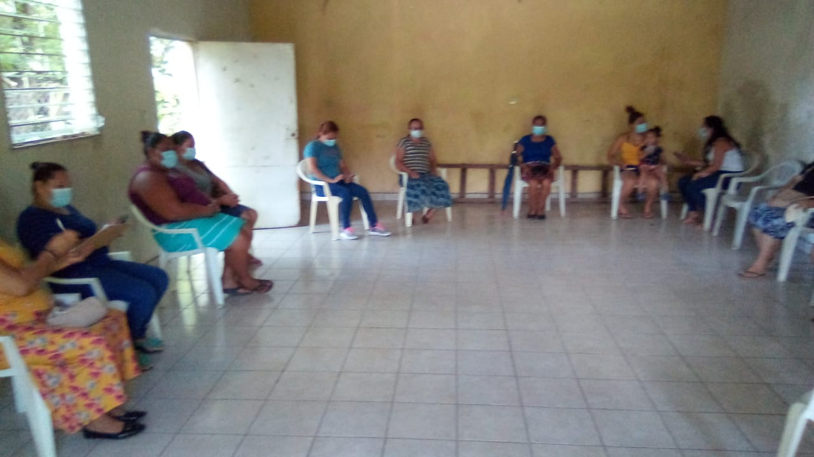
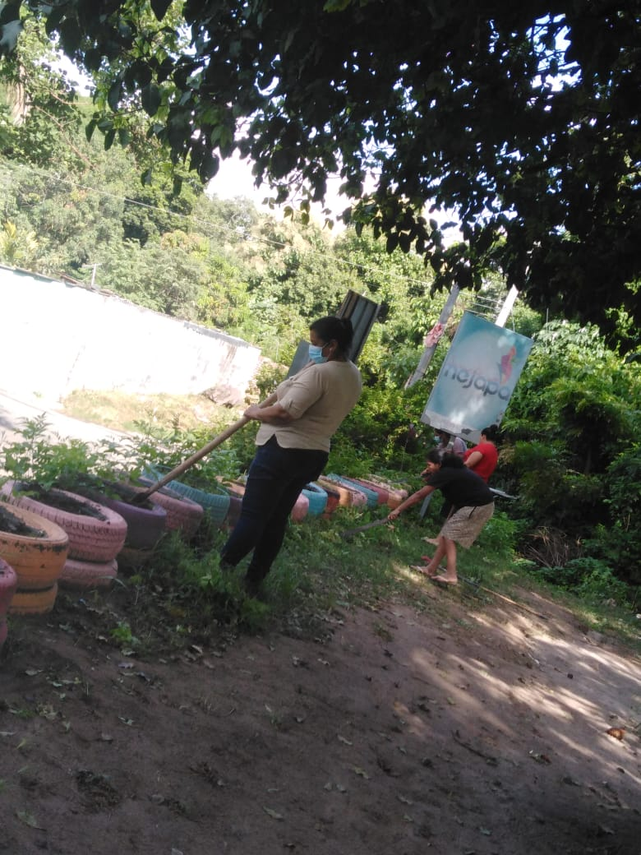
ANEXOS
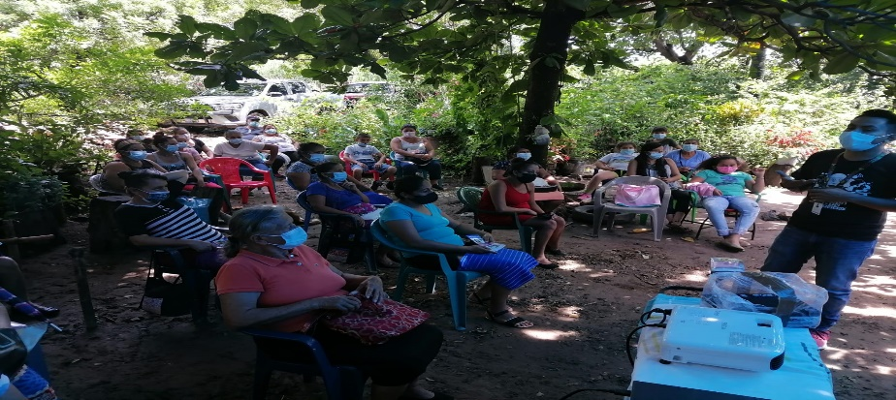
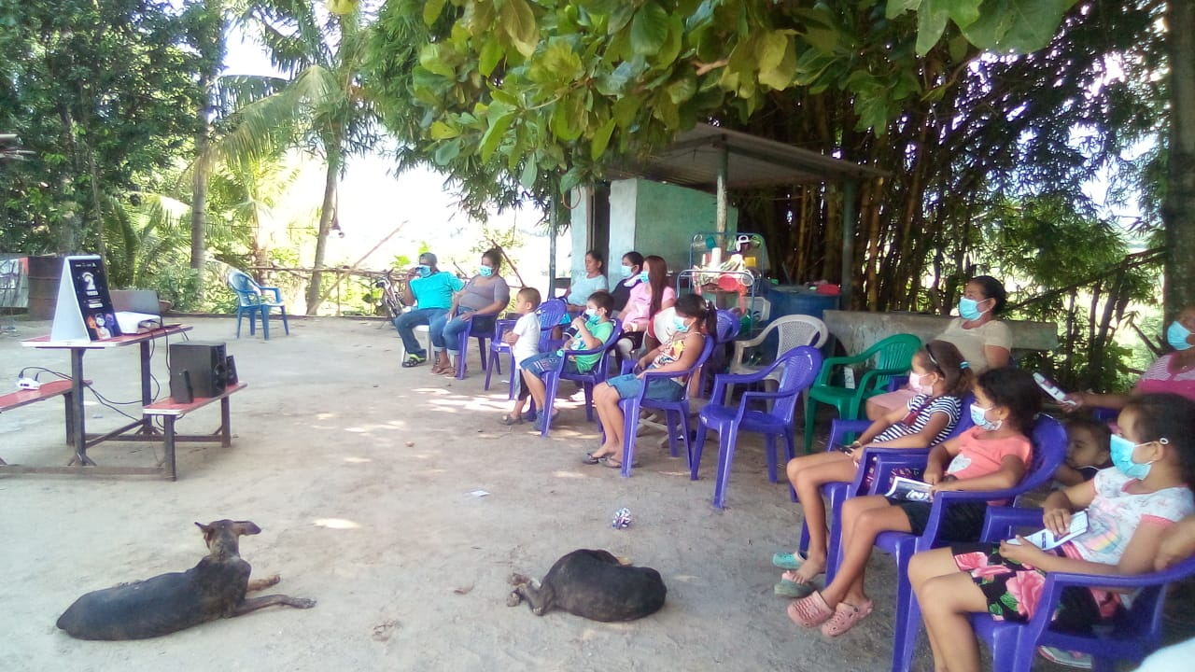
Jornada de siembre de árboles- Cedral Reunión para conformación de comité- Angelitos
Reunion comunitaria- Marias 1 Charla sobre piénsalo 2 veces- En coordinación con FEPADE
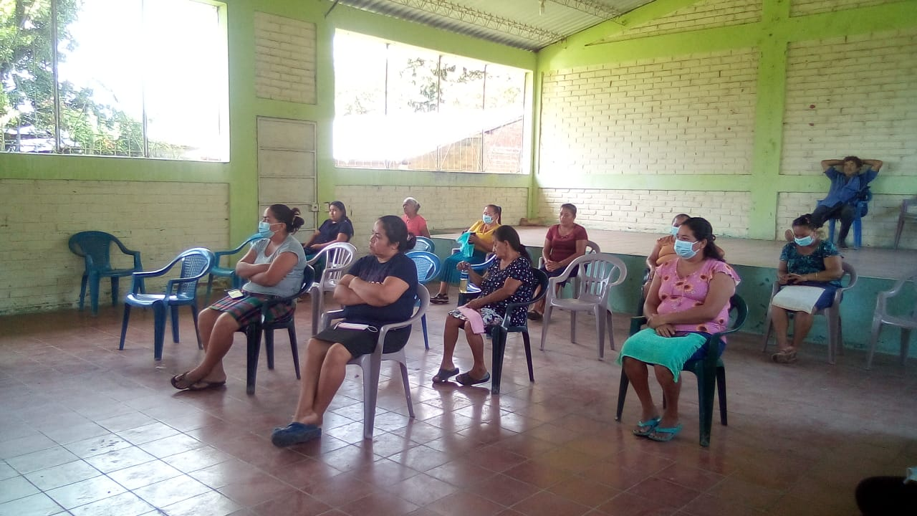
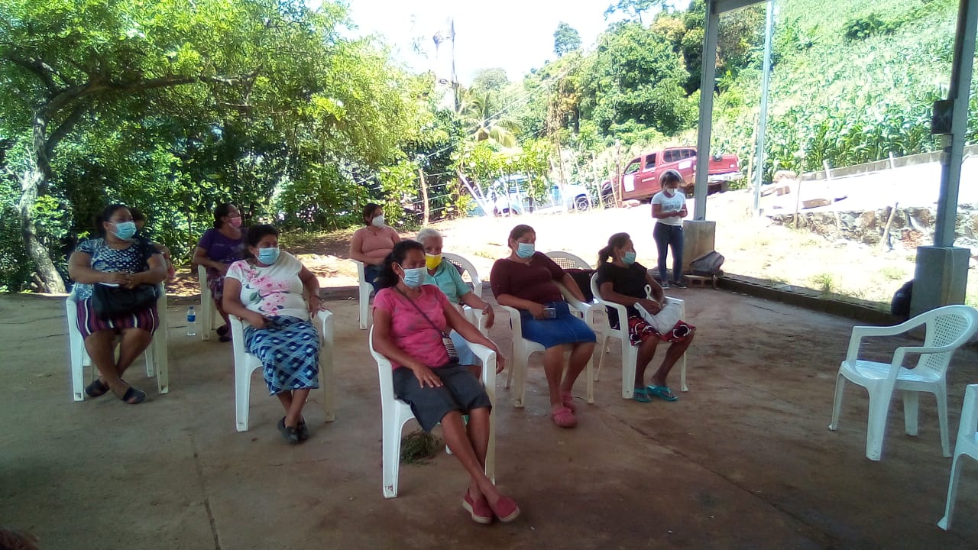
I
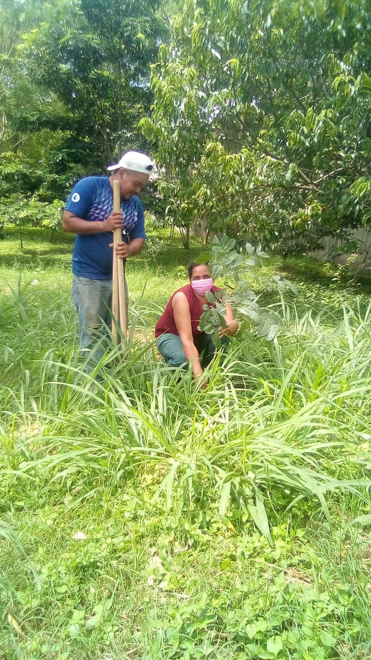
Inducción proyecto granjas de pollos- Anonal Inducción proyecto granjas de pollo- Pitarrillo
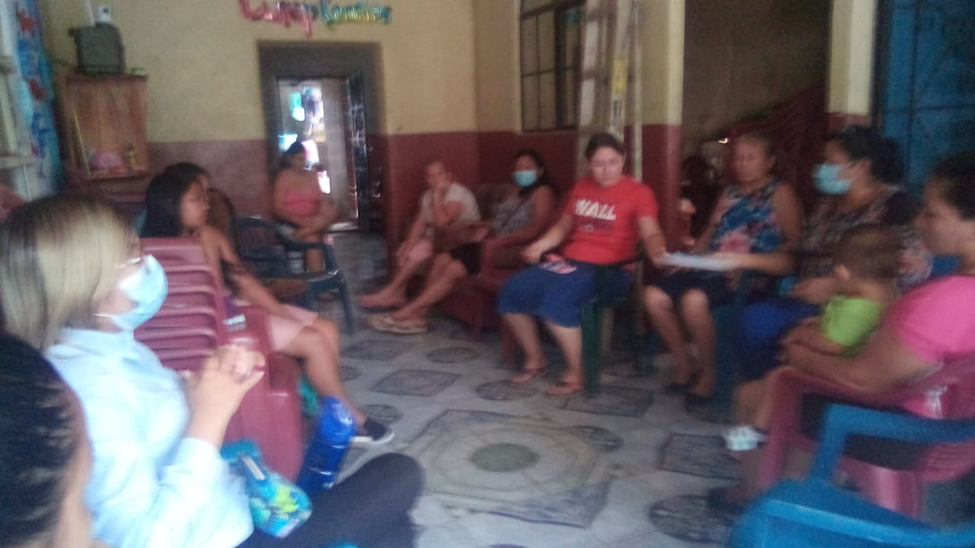
Conformación de comité sector 85 Jornada de siembre de árboles- Samaria

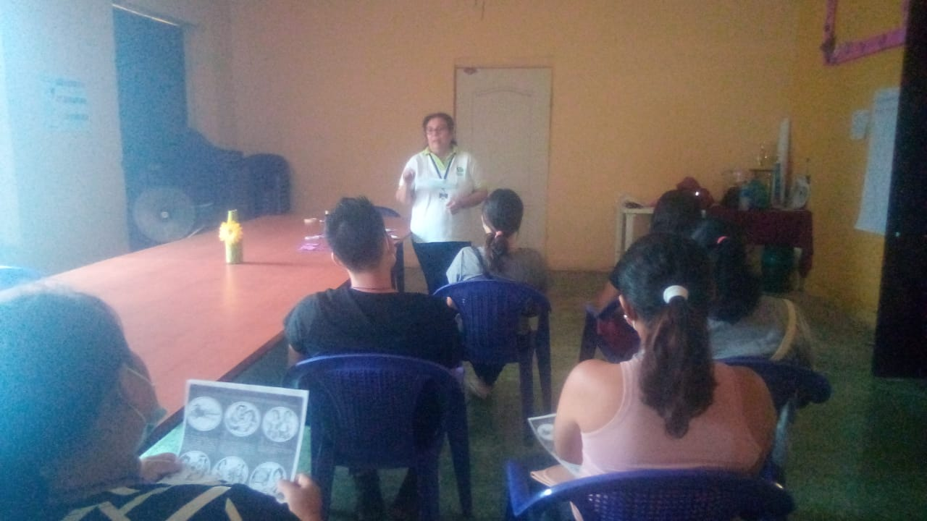
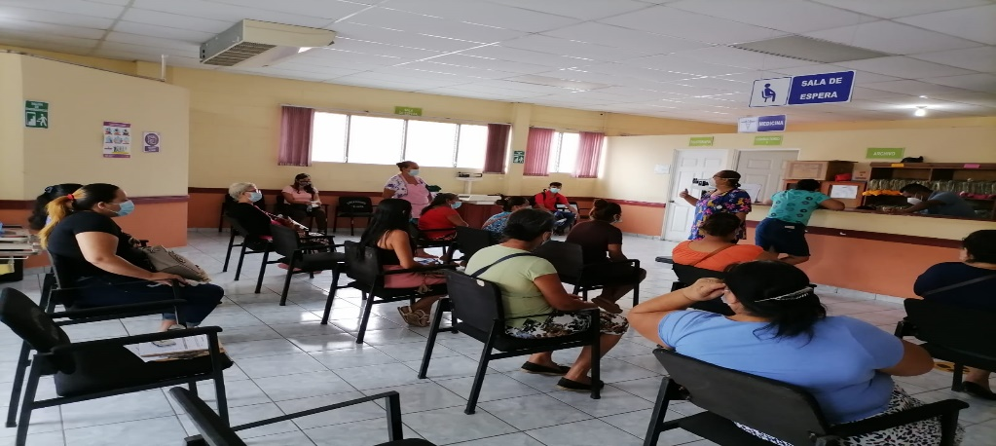
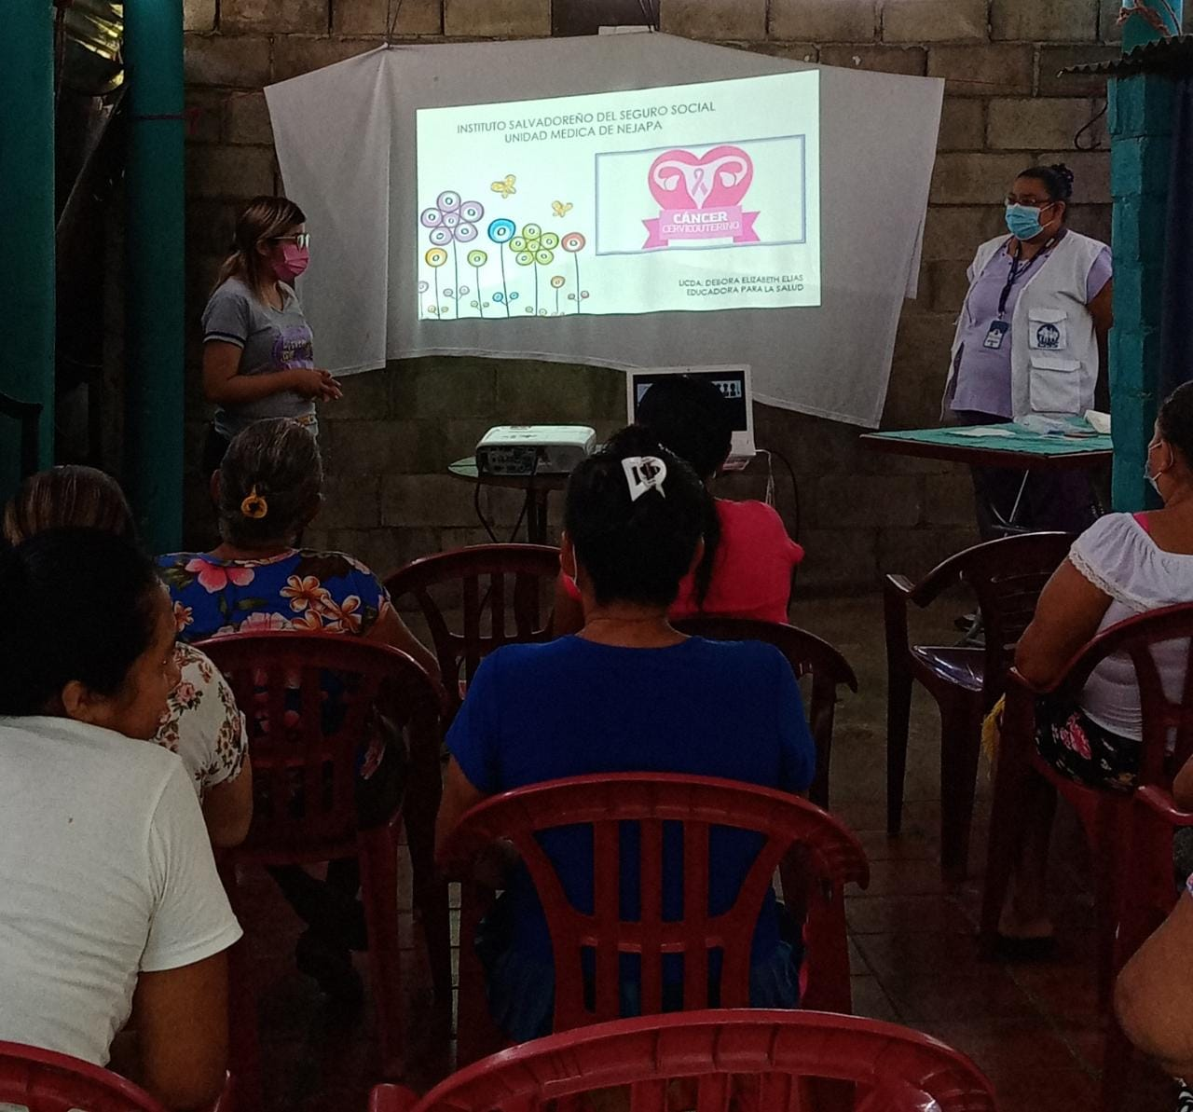
Charla sobre cáncer de cérvix – Llanito Jornadas de citologias
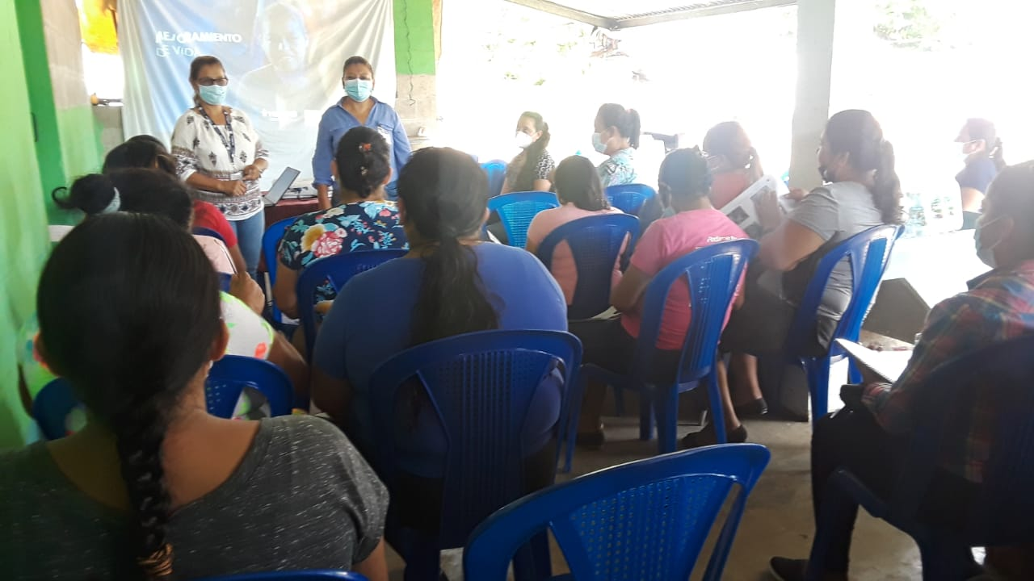
Proyecto mejoramiento de vida – Tutultepeque Taller sobre derechos humanos con enfoque de género dirigido a jóvenes

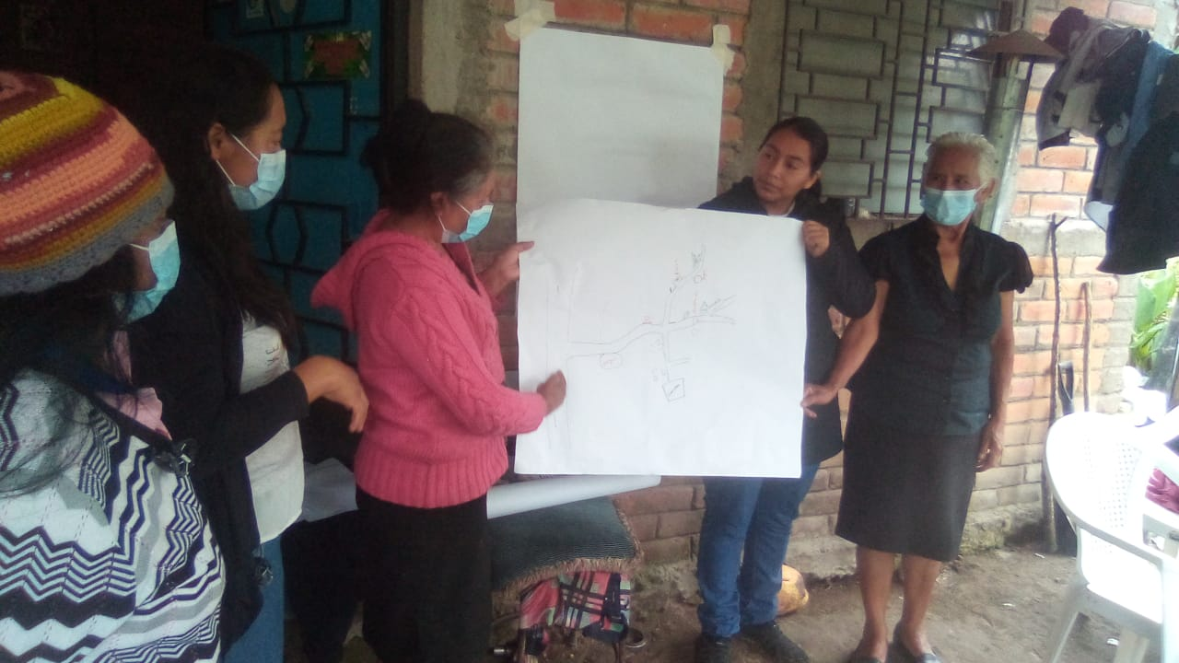
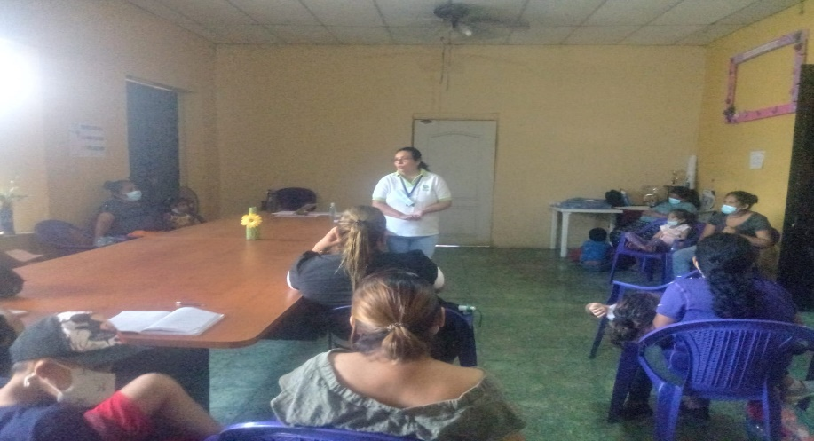
Taller sobre DDHH con enfoque de genero Taller sobre primeros auxilios psicológicos- San Jerónimo
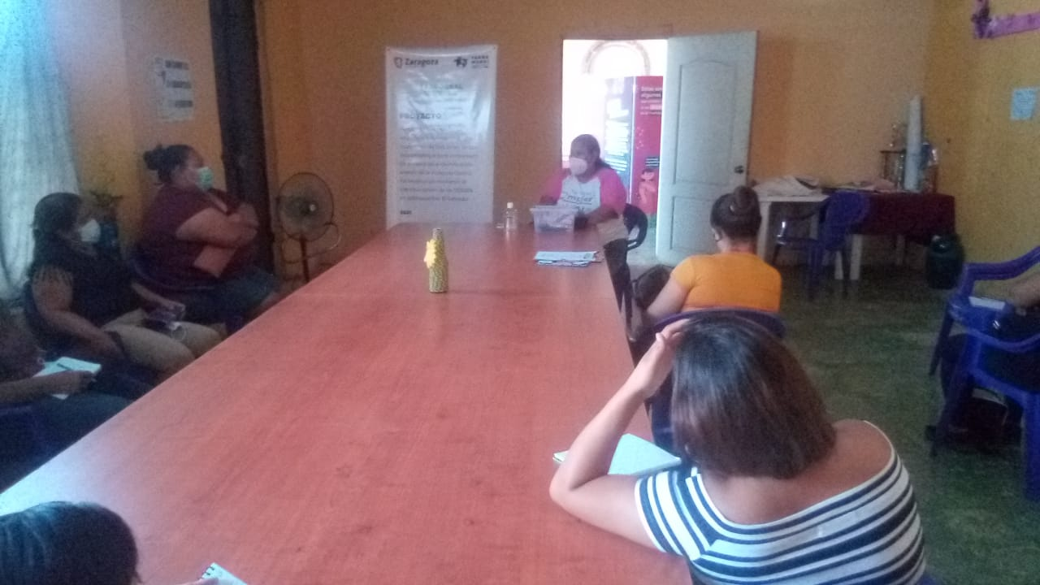
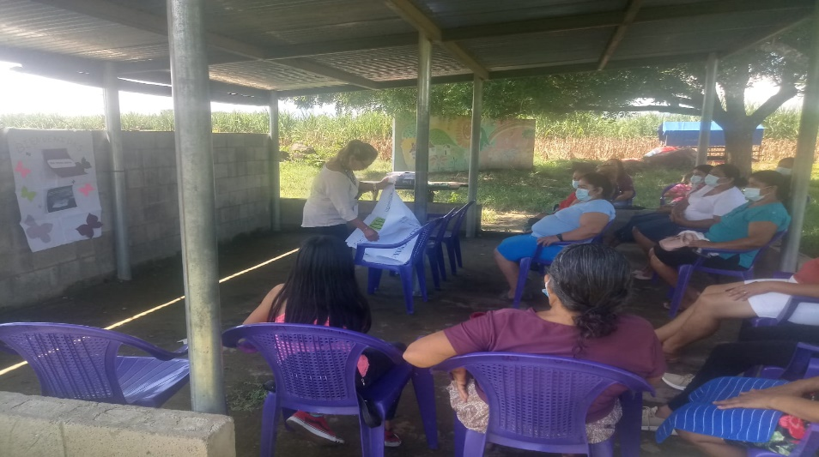
Taller sobre salud sexual y reproductiva Taller derechos de las mujeres- Tutultepeque

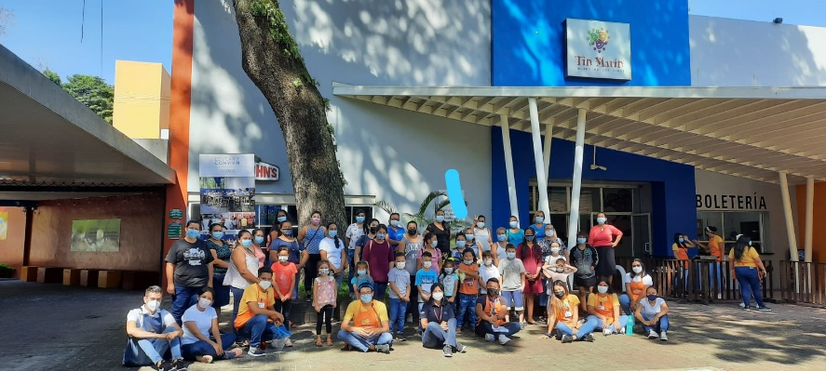
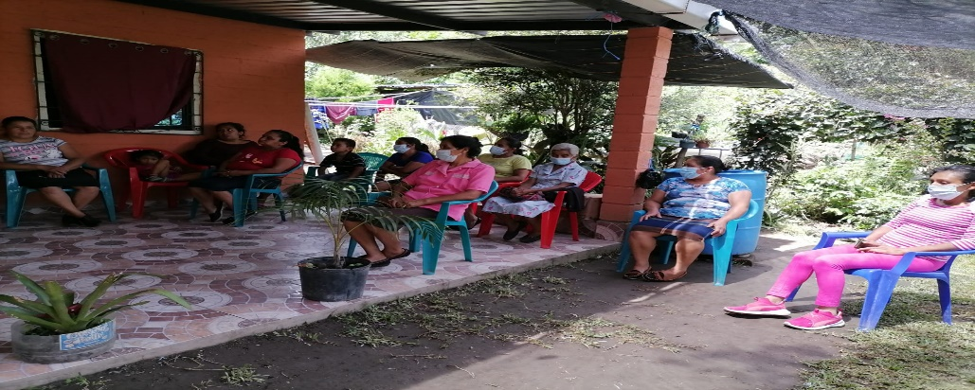
Visita a museo tin marin Reunion comité de mujeres – san jeronimo
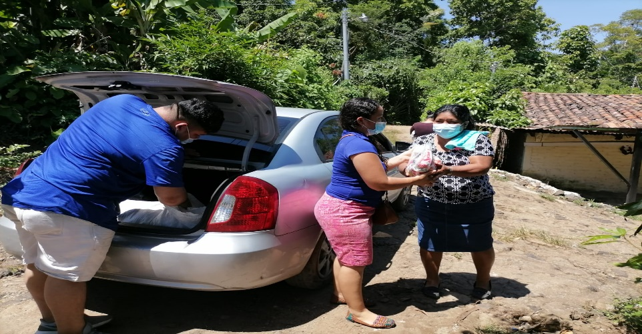
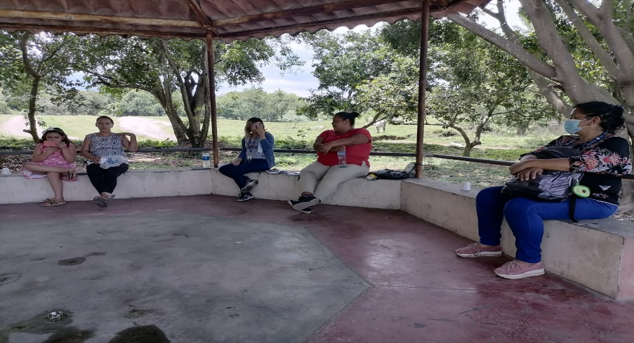
Entrega de ayuda alimentaria – Castaño Reunion comité Nueva Esperanza

